Кроссворд по предмету "обществознанию" на тему "Кто стоит на страже закона"
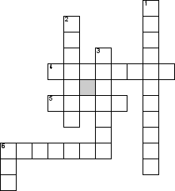

По горизонтали
4. Оформляет разного рода юридические документы ( завещания, доверенности и др.)
5. Нормативно-правовой акт, обладающий высшей юридической силой.
6. Мера воздействия, применяемая к нарушителям порядка.

По вертикали
1. представляет интересы государства в судебном процессе
2. Представляет интересы обвиняемого в суде.
3. следит за законностью перемещения товаров через границу
6. Разрешает конкретные правовые споры на основе закона.

